中共淮安市委党校公寓北楼桌椅、茶几、床及床垫采购

询 价 文 件
项目编号:ZQHJY-20230312

采购单位：中共淮安市委党校
代理公司：中企华建友工程管理有限公司
日 期：二0二三年三月

中共淮安市委党校公寓北楼桌椅、茶几、床及床垫采购

询价公告
中共淮安市委党校公寓北楼桌椅、茶几、床及床垫采购项目进行询价采购，现邀请合格的供应商前来参加报价。
项目概况
中共淮安市委党校公寓北楼桌椅、茶几、床及床垫采购的潜在供应商通过网络并获取询价文件，并于2023年03月23日14时30分（北京时间）前提交响应文件。

一、项目基本情况
项目编号：ZQHJY-20230312
项目名称：中共淮安市委党校公寓北楼桌椅、茶几、床及床垫采购
采购方式：询价
预算金额：24万元
最高限价：24万元
项目采购需求：中共淮安市委党校公寓北楼桌椅、茶几、床及床垫采购，具体详见第二部分项目采购需求。
供货期限：合同签订后20天内完成供货并安装完毕。
二、报价供应商资质要求（指参加政府采购的供应商所必须满足的条件）：
（一）符合《中华人民共和国政府采购法》第二十二条规定的六项条件；
（二）落实政府采购政策需满足的资格要求:
落实政府采购政策需满足的资格要求：本项目按照以下第 1 种方式落实政府采购促进中小企业发展的要求：
1、本项目为专门面向中小企业采购的项目。
2、本项目通过以下第 种方式预留部分采购份额采购中小企业服务：
（1）本项目要求投标人以联合体形式参加，中小企业合同金额应当达到的比例为 %，其中小微企业所占比例应为 %（两项比例均应符合《政府采购促进中小企业发展管理办法》第八条规定）。
（2）本项目要求投标人进行合同分包，中小企业合同金额应当达到的比例为 %，其中小微企业所占比例应为 %（两项比例均应符合《政府采购促进中小企业发展管理办法》第八条规定）。
3、本项目为非预留份额的采购项目，对小微企业报价给予扣除，用扣除后的价格参加评审，具体详见第二章“供应商须知”第33.1项。
注:监狱企业、残疾人福利性单位视同小微企业。
- 针对本项目的特定资格要求：无
（四）本次项目不接受联合体供应商参加报价。
（五）拒绝下述条件的供应商参加本次采购活动:
1、供应商单位负责人为同一人或者存在直接控股、管理关系的不同供应商，不得同时参加同一合同项下的政府采购活动。
2、凡为采购项目提供整体设计、规范编制或者项目管理、监理、检测等服务的供应商，不得再参加本项目的采购活动。
3、供应商被“信用中国”网站、“中国政府采购网”列入失信被执行人、重大税收违法案件当事人名单、政府采购严重违法失信行为记录名单。
三、询价文件获取信息：
1、公告期限：2023年3月17日-2023年3月22日（上午8:30-11:30，下午14:00-17:00节假日不接收报名）。
2、报名须提供的资料：供应商将营业执照复印件（加盖公章）、法定代表人或其授权委托代理人身份证复印件（加盖公章）、授权委托书（加盖公章）及支付宝（13347975267）转账截图发送至1076510697 @qq.com。
3、询价文件售价：400元，无论任何情况不予退还。
4、报名方式：网上报名
5、报名联系人：李雪 19805020018
注:如果供应商未按要求提供报名资料，在谈判文件发布期间如谈判文件有更正或修改而采购人或采购代理公司无法通知到供应商的，其责任由供应商自行承担。
四、报价文件接收截止时间及地点：
1、报价文件递交截止时间：2023年03月23日14时30分（北京时间）
递交截止时间后，采购人将拒绝接收报价供应商的报价文件。
2、报价文件递交地点：中共淮安市委党校教学楼一楼会议室
五、报价时间、地点及推荐成交候选人：
1、报价时间：同报价文件接收截止时间。
2、报价地点：同报价文件接收地点。
3、推荐成交候选人
（1）有下列情况之一者，应作无效响应文件处理：
①未按照询价文件规定要求密封、签署、盖章的；
②不具备询价文件中规定资质要求的、或未按询价文件规定提交资格审查相关材料的；
③不同询价供应商的响应文件出现了评审小组认为不应当雷同的情况；
④不符合法律、法规和询价文件中规定的其他实质性要求的；
⑤经查实提供虚假材料谋取成交的；
⑥报价供应商报价超过采购人预算价的；
（2）出现下列情形之一的，采购人应当终止询价采购活动，发布项目终止公告并说明原因，重新开展采购活动：
①因情况变化，不再符合规定的询价采购方式适用情形的；
②出现影响采购公正的违法、违规行为的；
③在采购过程中符合竞争要求的供应商或者报价未超过采购预算的供应商不足3家的。
- 询价小组从质量和服务均能满足采购文件实质性响应要求的供应商中，按照报价由低到高的顺序提出3名成交候选人，并编写评审报告。
- 评标办法：最低评标价法
- 询价报价表的澄清及答疑
1、任何对询价采购报价表要求进行澄清的供应商，均应在报价时间前一日以书面形式（包括邮寄、传真、邮件等）送达采购人，采购人对报价时间前一日收到的任何澄清要求将以书面形式予以答复（邮寄、传真或邮件），逾期递交对询价采购报价表要求进行澄清的采购人将不予收理。
2、供应商对询价采购报价表有质疑的必须在上述第1条规定的时间内一次性提出。
八、报价保证金
本项目无需询价保证金。
九、报价要求：
1、本次询价采购所有价格均应以人民币为货币单位，金额单位以元表示。
2、本次采购采用总承包方式，因此供应商的报价应包括全部服务不仅限于人员费用（工资、社会保险、福利等）、管理费用、管理人员工资、利润、税金等费用，以及与本项目有关的所有费用。
3、本次项目不接受备选方案以及有选择性的报价。
4、供应商报价前须与采购人沟通了解项目情况，本次报价为总承包包干价（除采购人有其他新增的内容）；成交供应商在领取通知书前须向采购代理公司缴纳评审费。
5、报价供应商必须按照报价采购文件格式要求编制报价文件，报价供应商须按格式规定加盖单位公章和法定代表人或委托代理人印章或签字，且报价文件必须密封递交并须在密封口处加盖单位公章，报价文件正本壹份，副本两份（每份都必须填写完整），否则不予接收。
十、采购合同主要条款
付款方式：合同签订后7日内支付合同金额45%的预付款，验收合格后一次性付清（不计利息）。
十一、本次询价采购联系方式：
（一）采购名称：中共淮安市委党校
联系地址: 淮安市高教园区枚乘路19号
联系方式:张明 电话：15751388018
（二）采购代理机构：中企华建友工程管理有限公司
联系地址：淮安市清江浦区延安东路105号，武夷大厦7楼727室
联 系 人：李雪
联系电话：19805020018
（三）项目联系人：李雪
联系电话：19805020018
二、项目采购需求
一、采购需求
序号 | 产品名称 | 规格 | 数量 | 技术要求 | 参考图片
1 | 桌椅套装 | 480*520*780 | 105套 | 1、基材：采用优质橡木，符合GB/T3324-2017《木家具通用技术条件》GB18584-2001《室内装饰装修材料木家具中有害物质限量》GB/T1933-2009《木材密度测定方法》标准，甲醛释放量≤0.06mg/L，木材含水率符合国家标准，经防腐、防虫化学处理，拼接严密牢固，不易变形，不开裂。  2、饰面：优质亚麻面料，符合GB/T16799-2018；GB20400-2006；GB/T19942-2019标准，感官要求合格，摩擦色牢度：干擦500次（4-5级），碱性汗液4级（80次），湿擦250次（4级），涂层粘着牢度≥3.6N/10mm，耐折牢度合格，耐磨性（cs-10,500g，500r）合格，撕裂力≥77N，气味≤2级，游离甲醛未检出，挥发性有机物VOC未检出，可萃取重金属未检出，禁用偶氮染料未检出。  3、海绵：检测依据:GB/T10802-2006<通用软质聚醚型聚氨酯泡沫塑料》GB/T108082006(高聚物多孔弹性材料撕裂强度的测定》GB/T6344-2008《软质泡沫聚合材料拉伸强度和断裂伸长率的测定》GB/T6669-2008《软质泡沫聚合材料压缩永久变形的测定》^lGB/T6670-208《软质泡沫聚合材料落球法回弹性能的测定》;QB/T2280-2016标准，感官要求合格(色泽，气孔，裂缝，两侧表要求合格(色泽，气孔，裂缝，两侧表皮，污染，气味);物理力学性能合格，物理力学性能：75%压缩永久变形≤3.6%；65%/25%压陷比3.2；25%压陷硬度≥128N；伸长率≥154%；拉伸强度≥152Kpa；回弹率≥55%；撕裂强度≥5.7N/cm；干热老化后拉伸强度变化率≤10%；湿热老化后拉伸强度≥131Kpa；干热老化后拉伸强度≥137Kpa；湿热老化后拉伸强度变化率≤14%；，甲醛释放量未检出，TVOC未检出，产品用料加工泡沫塑料表观密度≥50KG/m³，抗引燃特性-阴燃的香烟：未发现续燃和阴燃现象。 | 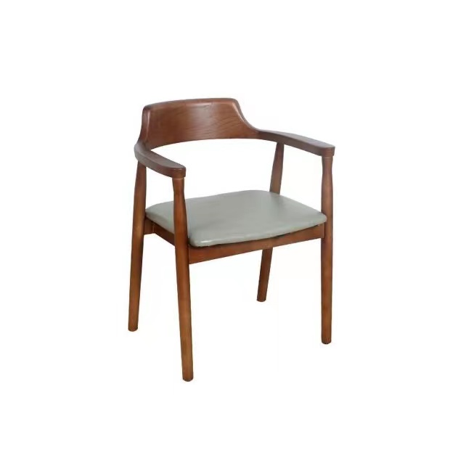  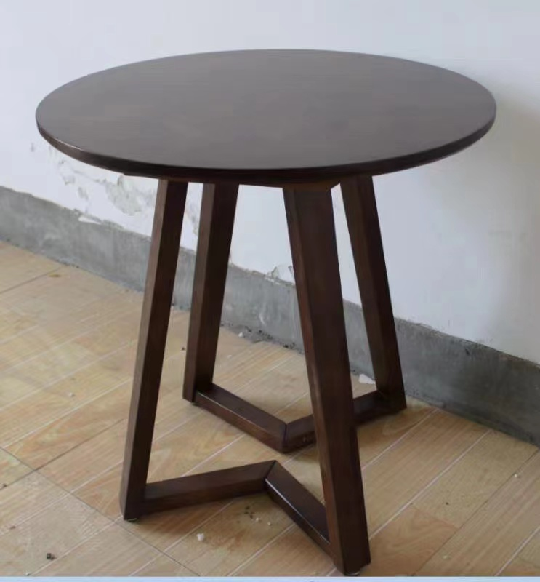
2 | 床、床垫 | 1200*2000 | 96套 | 1、★基材：采用18mm实木多层板基材，外贴科技木，环保等级E0级。板材表面不得有缺角和破损，无明显的干湿花污斑及划痕，封边采用科技木同色封边，无胶痕、胶线。实木多层板：符合GB/T9846-201符合GB/T9846-2015；GB/T39600-2021；GB/T35601-2017；GB/T17657-2013，含水率≤11%，胶合强度≥1.05MPa，浸渍剥离检测合格，静曲强度顺纹≥24MPa横纹≥22MPa，弹性模量顺纹≥5170MPa,横纹≥4340Mpa，）挥发性有机化合物72h，苯、甲苯、二甲苯、总挥发性有机化合物TVOC未检出，甲醛释放量≤0.05mg/m³。  2、★油漆：环保水性面漆、水性底漆，符合木漆里面有害含量GB18581-2020；HJ2537-2014标准，总铅含量未检出，VOC含量≤90g/L，苯系物总和（限苯、甲苯、二甲苯(含乙苯）含量未检出，乙二醇醚及醚酯总和含量未检出，游离甲醛未检出。  3、木皮：符合GB/T3324-2017；  4、五金配件：符合GB/T3325-2017；QB/T3826-1999；GBT/10125-2012；QB/T3832-1999标准。  5、床垫：天然乳胶，经高温热压成型，厚度20CM，面料为抗菌针织面料，环保安全、无异味、不塌陷。  6、其他要求：节与节之间通过无缝拼接工艺进行连接，柜体到顶与墙面形成一体，四周均无缝隙 | 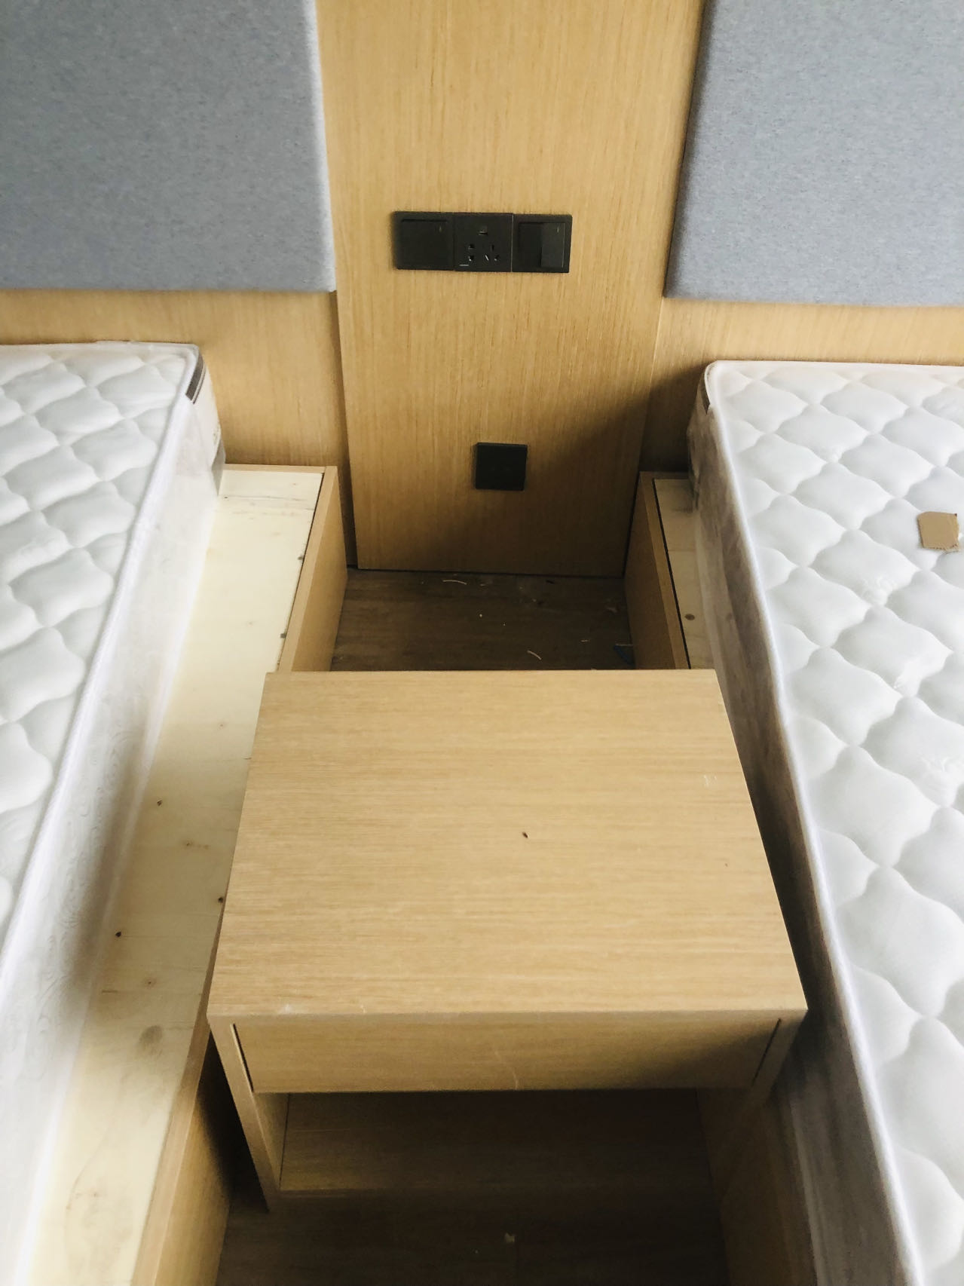
二、商务部分
（一）供货期限：合同签订后20天内完成供货并安装完毕。
（二）供货地点:由采购人指定。
（三）付款方式：合同签订后7日内支付合同金额45%的预付款，验收合格后一次性付清（不计利息）。
三、资质审查时报价供应商必须提交的资格证明文件
1、报价供应商提供下列材料之一：
（1）报价供应商提供法定代表人资格证明（原件、必须提供）和法定代表人身份证（复印件并加盖供应商公章，原件带至询价现场备查）；
（2）报价供应商提供授权委托书（原件、必须提供）和受托人身份证（复印件并加盖供应商公章，原件带至询价现场备查）。
2、提供有效期内的营业执照（复印件并加盖供应商公章，必须提供）；
3、符合“《中华人民共和国政府采购法》第二十二条规定的六项条件”的书面承诺（附件三）
4、本次项目不接受联合体供应商参加投标（符合条件即可）。
注:上述是询价小组对报价供应商资质审查时，供应商所必须要提供的资格证明文件，如供应商未能提供上述资格证明文件以及供应商资质条件不符合询价文件要求的将取消其继续参加询价的资格。
封面（格式）

（项目名称）

报 价 文 件

供应商：
日 期： 年 月 日
一、询价响应函（格式）
致: （采购人）
根据贵方询价采购的（项目名称），（项目编号）文件，正式授权下述签字人 （姓名和职务）代表我方（报价供应商单位的名称），全权处理本次项目询价的有关事宜。
据此函，签字人兹宣布同意如下：
（1）按询价通知书规定的各项要求，我方愿以投标报价 (人民币大写)的报价并按询价通知书的规定要求提供所需货物及服务。
（2）我们接受询价通知书的所有的条款和规定。
（3）如果我们的询价响应文件被接受，我们将严格履行询价通知书中规定的每一项要求，按期、按质、按量履行合同的义务。
（4）如果我们成交，我们将在成交公告发出之日起在询价通知书约定的时间内与采购方签订采购合同，否则将视为我方自行放弃关于本次采购的成交人资格，并承担所有因此而对采购方造成的损失。
（5）我们已详细审查全部询价通知书，包括补充文件(如果有的话)。我们完全理解并同意放弃对这方面有不明及误解的权力。
（6）我们愿意提供采购单位在询价通知书中要求的所有资料并配合采购方对该等资料的真实性进行验证。
（7）我们愿意遵守询价通知书中所列的收费标准。
（8）我们承诺该询价响应文件在被接受后至合同履行结束并通过项目验收的全过程中保持有效，不作任何更改和变动。
据此函，我公司作如下承诺：
1、参加本次政府采购活动前三年内，我公司在经营活动中没有因违法经营受到刑事处罚或者责令停产停业、吊销许可证或者执照、较大数额罚款等行政处罚。
2、我公司没有为本项目提供整体设计、规范编制或者项目管理、监理、检测等服务。
3、参加本次采购活动前，我方没有被“信用中国”网站、“中国政府采购网”列入失信被执行人名单、重大税收违法案件当事人名单、政府采购严重违法失信行为记录名单。
4、我公司郑重承诺:我公司具备履行合同所必需的设备和专业技术能力。
5、我公司郑重承诺:我公司具备《中华人民共和国政府采购法》第二十二条第一款规定的六项条件。
供应商：（单位盖章）
法定代表人或委托代理人：（签字或盖章）
联系电话（必须填写）：
公司地址（必须填写）：
年 月 日
二、报价表（格式）
序号 | 产品名称 | 规格 | 单价 | 数量 | 总计
1
2
3
4
5
6
7
8
......
合计
合计
供应商: （加盖公章）
法定代表人或其委托受托人签字:
注:
（1）此表为表样，行数可自行添加，但表式不变。
（2）上述表中的单价应包括全部安装、调试、培训、技术服务、必不可少的部件、标准备件、专用工具等费用。
（3）如果单价和总价不符时，以单价为准。

- 服务承诺
（格式由供应商自定、加盖供应商公章。）
附件一：
法定代表人资格证明（格式）

报价供应商单位名称：
报价供应商地址：
姓名： 性别： 年龄： 职务：

系 （报价供应商名称）的法定代表人。

特此证明。

供应商： (盖单位公章)
日期： 年 月 日

注:如报价供应商法定代表人参加报价，报价文件必须附法定代表人身份证复印件并加盖报价人公章后装订入报价文件，法定代表人将身份证原件带至报价地点现场备查。
法定代表人身份证复印件

附件二
授权委托书（格式）

本授权委托书声明：我 (姓名)系 (报价人名称) 的法定代表人，现授权委托 (姓名及身份证号)为我委托单位代理人，以本单位的名义参加 （项目名称及项目编号）询价活动。委托代理人在签署上述项目的报价文件、进行报价、签署合同和处理与之有关的一切事务，我及 (报价人名称) 均予以承认。
委托代理人无转委权。
特此委托。

报 价 人：(盖单位公章)
法定代表人：(签字)
委托代理人：（签字）

日期： 年 月 日

注:报价供应商委托代理人参加报价的，报价文件必须附委托代理人身份证复印件并加盖委托单位公章后装订入报价文件，参加报价时委托代理人将身份证原件带至现场备查。
报价供应商代理人身份证复印件

附件三
承 诺 书（格式）
致：（采购人名称）
我方在 （项目名称）（编号： ）的询价过程中，做如下承诺：
一、我单位符合《中华人民共和国政府采购法》第二十二条规定的六项条件：
(一)具有独立承担民事责任的能力;
(二)具有良好的商业信誉和健全的财务会计制度;
(三)具有履行合同所必需的设备和专业技术能力;
(四)有依法缴纳税收和社会保障资金的良好记录;
(五)参加政府采购活动前三年内，在经营活动中没有重大违法记录;
(六)法律、行政法规规定的其他条件。
二、我方保证上述信息的真实和准确，并愿意承担因我方就此弄虚作假所引起的一切法律后果，并自愿接受相关监管部门作出的任何处罚。
特此承诺！

法定代表人或委托代理人（签字）：
供 应 商（盖单位公章）：
日期： 年 月 日

